**Методы сортировки:**

* **Выбором (Selection); Сложность – O (n2)**

В массиве находится либо максимум, либо минимум. Этот выбранный элемент меняется местами с первым или последним элементом массива.



* **Вставкой (Insert); Сложность – O (n2)**

Перебираются элементы в неотсортированной части массива, каждый выбранный элемент вставляется на то место, где он должен находиться в отсортированной части.



* **Обменом (Bubble) – Сложность – O (n2)**

Попарное сравнение элементов, если элемент слева больше элемента справа, то элементы меняются местами.



* **Шелла (Shell); Сложность – O (n log2 n)**

Вычисляется шаг сдвига – это длина массива деленное на 2 без остатка, создаются условные под массивы, и они сортируются по отдельности. Длина шага делится опять на 2 без остатка, создаются новые под массивы и также сортируются. Когда уже шаг будет равен 1, то сортируется весь массив сортировкой вставками.



* **Пирамидальная или кучей (Heap);**

Создается дерево из элементов массива, это дерево сортируется снизу вверх так, чтобы родители были больше потомков. Последний родитель помещается в буфер со своими потомками, сравниваются 3 элемента и самый большой идет вверх, дальше сравниваются остальные родители. После сортировки наибольший элемент массива помещается в конец и не участвует в операциях.

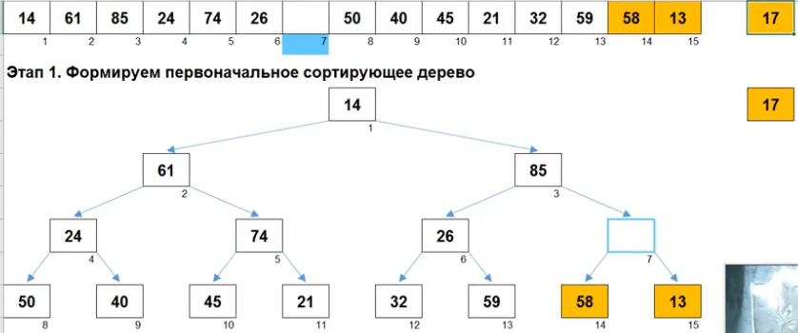

* **Турнирная (Tournament); Сложность - O (n log2 n) (Есть ещё сливание 2 победителей)**

Берутся 4 элемента и сравниваются между собой, элемент, который меньше идет наверх, а на освободившееся место ставится элемент из неотсортированного массива. Самый верхний помещается в массив «победителей», а если элемент из неотсортированного списка меньше элемента из массива «победителей», то этот элемент идет в массив «проигравших». В самом конце оба массива объединяются и происходит ещё одна итерация объединенного массива. (Или происходит сортировка «проигравших», а дальше попарное сравнение и объединение «выигравших» и «проигравших»)



* **Быстрая (Quick); Сложность O (n log n)**

В массиве выбирается опорный элемент, обычно средний индекс массива. Далее массив делится на под массивы, слева от опорного элемента ставят элементы меньше опорного, справа больше опорного. В конце собирается отсортированный массив – I + массив + J

